将下面的程序编译为main.obj

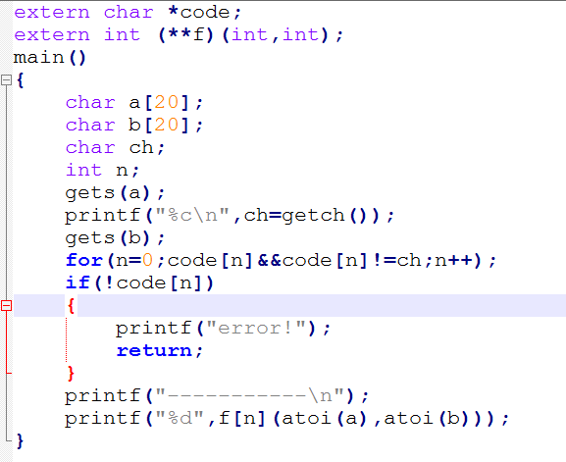

观察发现有两个外部声明，而这个程序要编译为main.obj所以这个程序写好后就固定了。那么要自己写个程序实现12章a.c的程序，就需要写这连个声明的函数了。

程序如下：

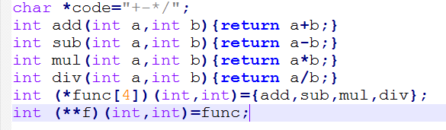

这样函数写好了，我们把函数类型为int型 形参两个且为int型的函数封装在函数指针数组中，然后将数组首地址传给f。这样的设计就可以让f容纳无限的函数，方便修改，且不动main.obj文件。

结果如下：

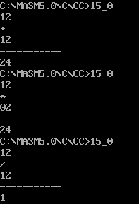

可以看出这样开发工具支持数学运算的开发模式。